Министерство образования Республики Беларусь

Учреждение образования «Белорусский государственный университет информатики и радиоэлектроники»

Факультет компьютерных систем и сетей

Кафедра информатики

Дисциплина: Технологии разработки программного обеспечения

ОТЧЁТ

по лабораторной работе

на тему

Техническое задание проекта

Выполнил

Студент гр. 053502

Макаро М. В.

Проверил

Ассистент кафедры информатики

Гриценко Н.Ю.

Минск 2023

**содержание**

1 Цель работы 3

2 Техническое задание проекта 4

2.1 Общие положения 4

2.2 Функциональная карта системы 6

2.3 Модель данных 10

2.4 Интерфейсы пользователя 10

2.5 Нефункциональные требования 15

1. Цель работы

Целью данной лабораторной работы является проведение анализа интересующей меня областей рынка, нахождения проблемы, которую может решить мой программный продукт, продумать функционал, который будет в данном программном продукте и составить техническое задание.

1. Техническое задание проекта
   1. Общие положения
      1. Термины и определения

ВИ – вариант использования или use case.

ПД – персональные данные.

ПП – программный продукт.

* + 1. Цель

Основной целью является создание программного продукта для учета рабочего времени сотрудников. Данный программный продукт должен решать изложенные дальше задачи.

Помочь рядовому сотруднику четко понимать проекты над которыми он работает и конкретные задачи в рамках этих проектов. Так же он должен наглядно показать сотруднику сколько времени он по итогу тратит на разные задачи или возможно показать, что большую часть рабочего времени он бездельничает.

Сделать процесс управления рабочим временем более эффективным для руководителей, позволяя им быстро анализировать данные о рабочем времени и принимать необходимые решения.

Предоставить возможность анализа данных о рабочем времени с целью повышения эффективности бизнеса, оптимизации рабочих процессов и улучшения ресурсного планирования.

Сократить затраты на административные процессы, связанные с учетом рабочего времени, благодаря автоматизации и оптимизации задач.

Гарантировать защиту конфиденциальности данных о рабочем времени сотрудников и обеспечить соблюдение законодательства.

* + 1. Предполагаемая аудитория

С точки зрения организаций данный программный продукт направлен на малые и средние предприятия. Так как данным организациям может быть нужен простой и доступный продукт для учета рабочего времени своих сотрудников без сложной инфраструктуры.

С точки зрения сотрудников образовательный уровень может сильно варьироваться внутри организации. Программный продукт должен быть простым в использовании и иметь интуитивный интерфейс, чтобы даже пользователи с ограниченным опытом в работе с компьютерами могли легко заполнять данные о своем рабочем времени. В зависимости от образования и навыков сотрудников может потребоваться проведение обучения или подготовительных мероприятий для корректного использования продукта. Предполагается, что руководители достаточно квалифицированы для эффективного использования предоставляемых инструментов для исполнения своих служебных обязанностей.

* + 1. Компоненты системы

Система должна состоять из трёх компонентов: сервера, клиента и клиент-серверной системы управления базой данных.

Сервер осуществляет запросы к базе данных, отправляет необходимые данные клиенту и является одним из уровней защиты персональных данных.

Клиент представляет из себя настольное приложение, которое предоставляет пользователю графический интерфейс для взаимодействия с программным продуктом.

Система управления базой данных и база данных используется для хранения, организации, обеспечения целостности и доступа к данным.

* + 1. Основные функциональные возможности

Основные функциональные возможности для рядовых сотрудников:

* принятие задания от руководителя;
* возможность сообщить о завершении задания руководителю;
* внесение данных о начале и окончании рабочего дня;
* внесение данных о задачах, которые выполнялись во время рабочего дня;
* внесение времени, затраченное на каждое задание во время рабочего дня;
* формирование заявления на отпуск;
* редактирование внесенных данных;
* просмотр своих записей о рабочем времени;
* просмотр отчета о своих задачах и проектах;
* получение напоминаний о заполнении отчета;
* получение напоминаний о задачах, время на выполнение которых скоро закончится;
* получение уведомлений о одобрении/отказе заявки на отпуск;
* получение уведомлений о ближайших командировках;
* получение уведомлений о изменении рабочего графика;
* получение уведомлений о назначении новой задачи;
* получение уведомлений о назначении нового проекта;
* получение уведомлений о изменении задач или проекта.

Основные функциональные возможности для руководителей:

* совпадают с возможностями рядового сотрудника;
* просмотр данных о рабочем времени подчиненных сотрудников;
* просмотр рабочего графика сотрудника;
* создание задач и проектов;
* назначение задач и проектов сотрудникам;
* отслеживание статусов задач и сроков выполнения;
* редактирование, удаление и просмотр проектов и задач;
* настройки и управление графиками работы сотрудников;
* отслеживание сверхурочных работ сотрудников;
* одобрение или отклонения заявления на отпуск;
* создание, редактирование, удаление и просмотр командировок;
* отправление сотрудников в командировку.

Основные функциональные возможности для администраторов:

* совпадают с возможностями руководителя;
* создание, редактирование, удаление, просмотр рядовых сотрудников;
* создание, редактирование, удаление, просмотр руководителей;
* создание, редактирование, удаления, просмотр праздников;
* создание, редактирование, удаление, просмотр должностей;
* создание, редактирование, удаление, просмотр отделов;
* очистка устаревших данных.

Общие функциональные возможности:

* проверка на корректность пользовательского ввода;
* сообщение об ошибках с связью.
  1. Функциональная карта системы

На рисунках 2.1, 2.2, 2.3 представлена функциональная карта ПП с точки зрения сотрудника.

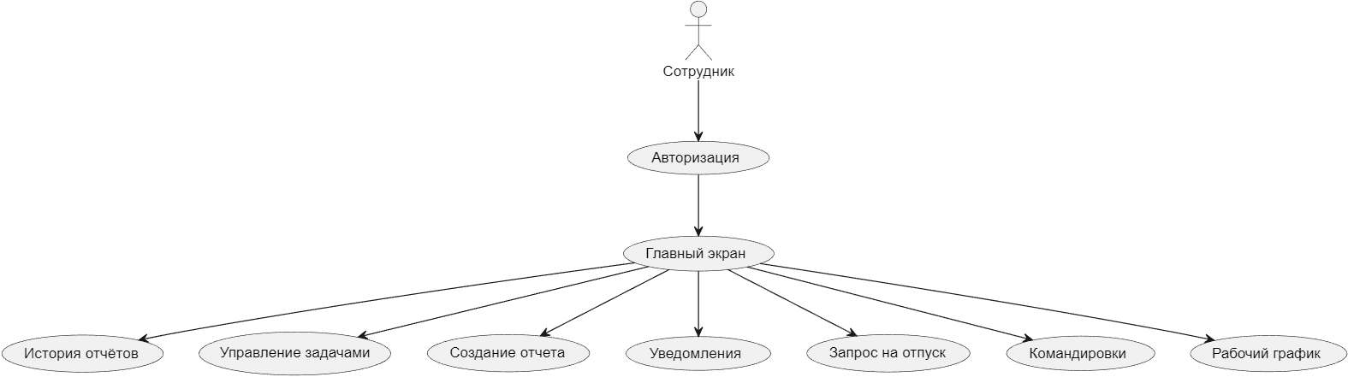

Рисунок 2.1 – Функциональная карта ПП с точки зрения сотрудника (часть 1)

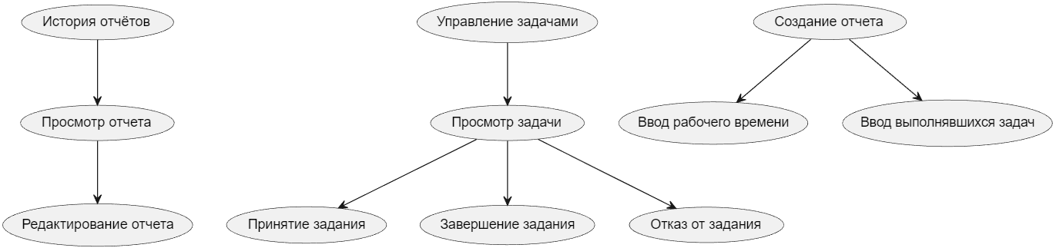

Рисунок 2.2 – Функциональная карта ПП с точки зрения сотрудника (часть 2)

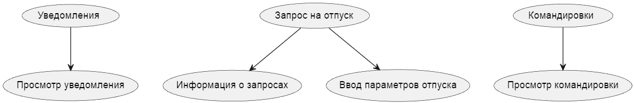

Рисунок 2.3 – Функциональная карта ПП с точки зрения сотрудника (часть 3)

На рисунках 2.4, 2.5, 2.6, 2.7 представлена функциональная карта ПП с точки зрения руководителя.

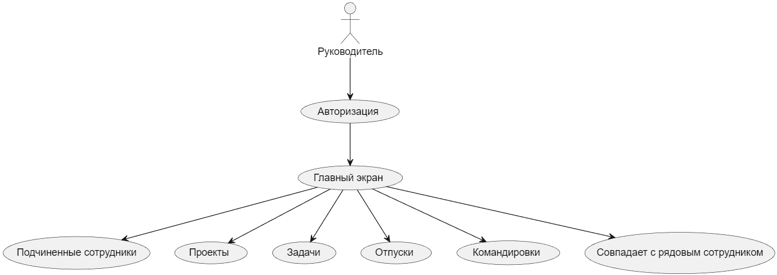

Рисунок 2.4 – Функциональная карта ПП от лица руководителя (часть 1)

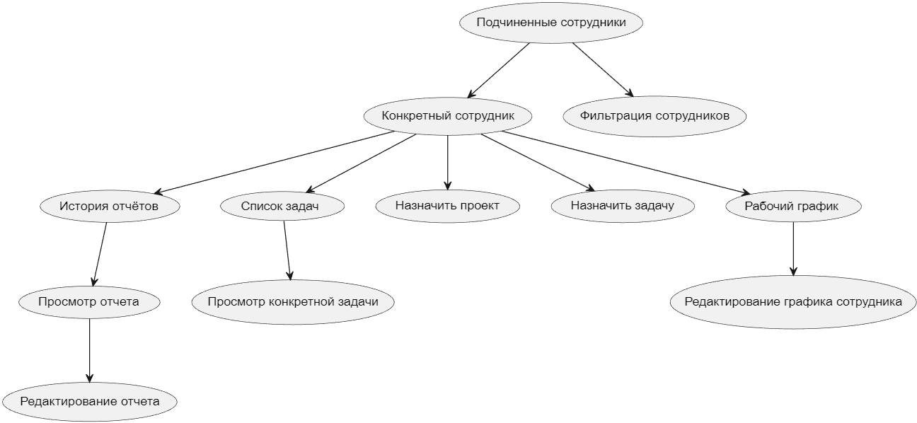

Рисунок 2.5 – Функциональная карта ПП от лица руководителя (часть 2)

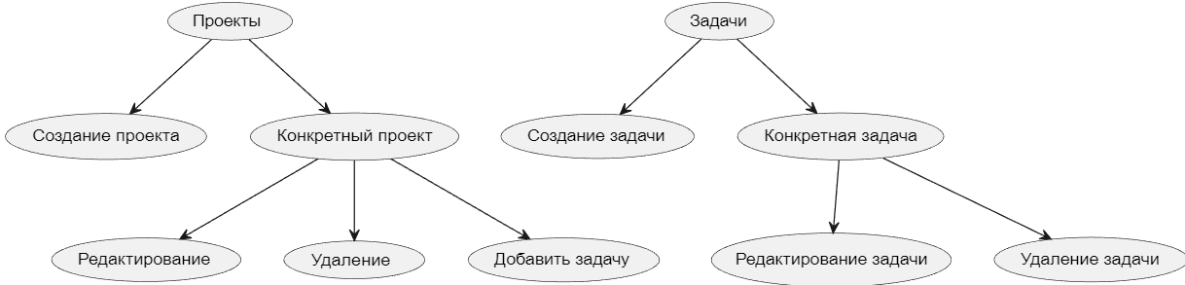

Рисунок 2.6 – Функциональная карта ПП от лица руководителя (часть 3)

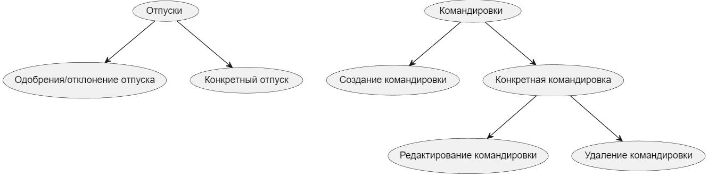

Рисунок 2.7 – Функциональная карта ПП от лица руководителя (часть 4)

На рисунках 2.8, 2.9, 2.10, 2.11 представлена функциональная карта ПП с точки зрения администратора.

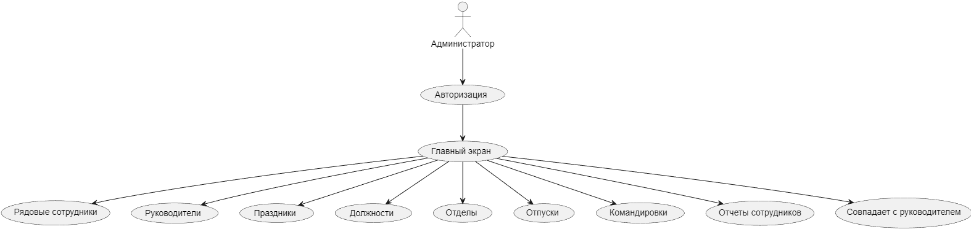

Рисунок 2.8 – Функциональная карта ПП от лица администратора (часть 1)

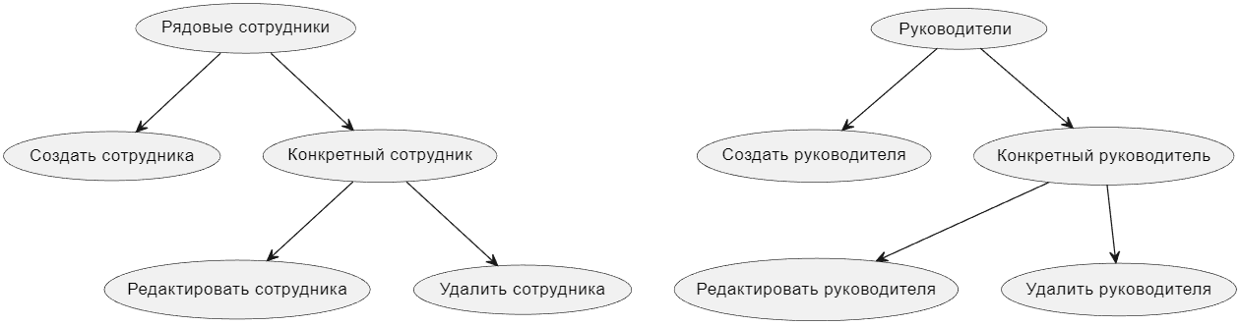

Рисунок 2.9 – Функциональная карта ПП от лица администратора (часть 2)

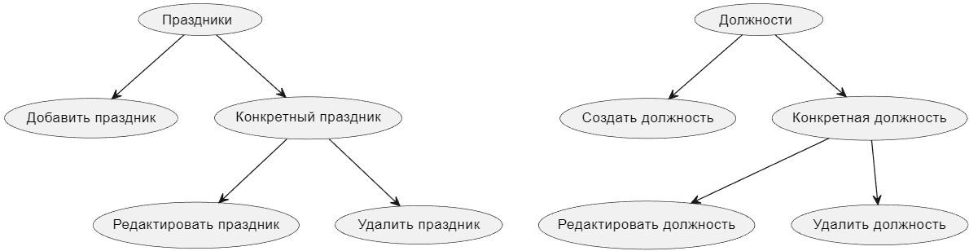

Рисунок 2.10 – Функциональная карта ПП от лица администратора (часть 3)

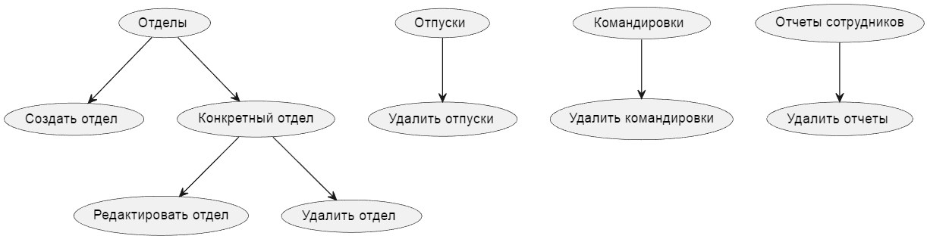

Рисунок 2.11 – Функциональная карта ПП от лица администратора (часть 4)

* 1. Модель данных

На диаграмме показаны основные сущности программного продукта и их взаимосвязь между собой. Данную диаграмму можно увидеть на рисунке 2.12.

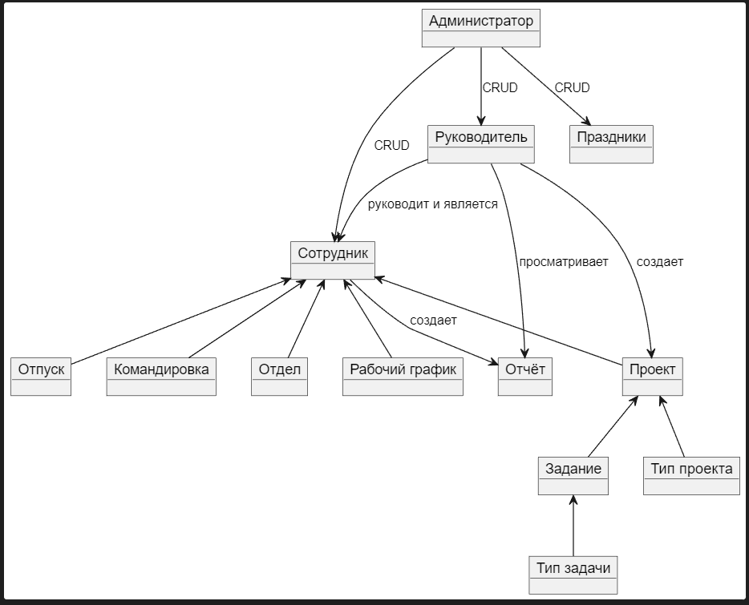

Рисунок 2.12 – Диаграмма с основными сущностями

* 1. Интерфейсы пользователя

На рисунке 2.13 представлена форма для авторизации.

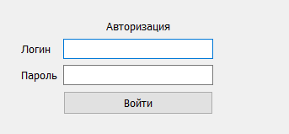

Рисунок 2.13 – Форма для авторизации

На рисунке 2.14 представлено главное окно.

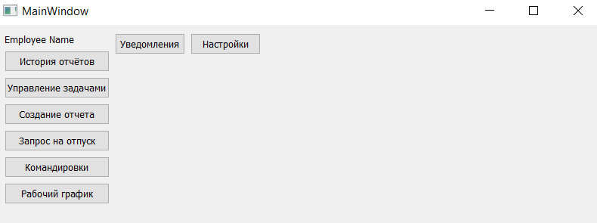

Рисунок 2.14 – Главное окно приложения

На рисунке 2.15 представлена форма для создания отчета.

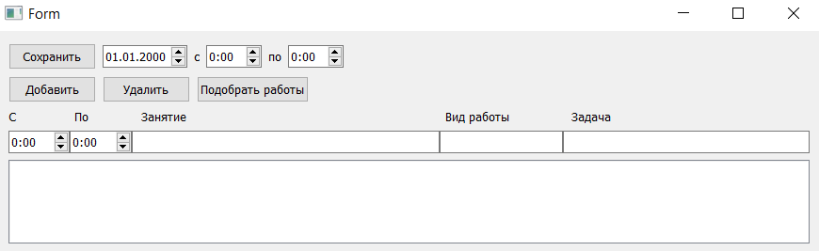

Рисунок 2.15 – Форма для создания отчета

На рисунке 2.16 представлена форма с историей отчетов.

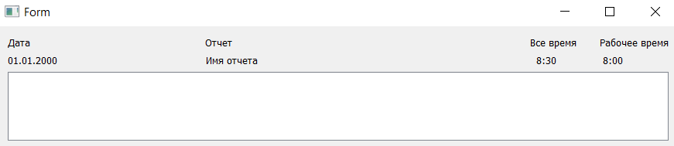

Рисунок 2.16 – Форма с историей отчетов

На рисунке 2.17 представлена форма для управления задачами.

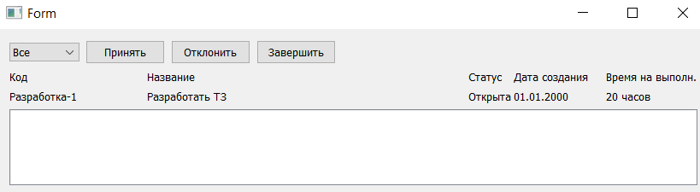

Рисунок 2.17 – Форма для управления задачами

На рисунке 2.18 представлена форма для показа конкретного задания.

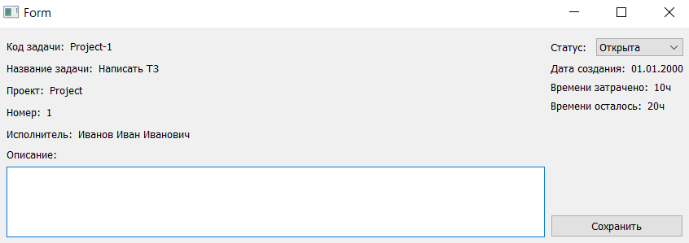

Рисунок 2.18 – Форма для показа конкретного задания

На рисунке 2.19 представлена форма со списком уведомлений.

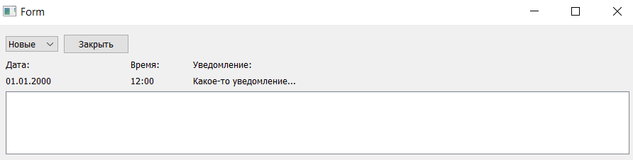

Рисунок 2.19 – Форма со списком уведомлений

На рисунке 2.20 представлена форма с конкретным уведомлением.

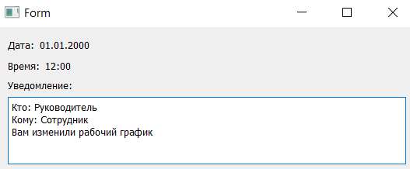

Рисунок 2.20 – Форма с конкретным уведомлением

На рисунке 2.21 представлена форма со списком отпусков.

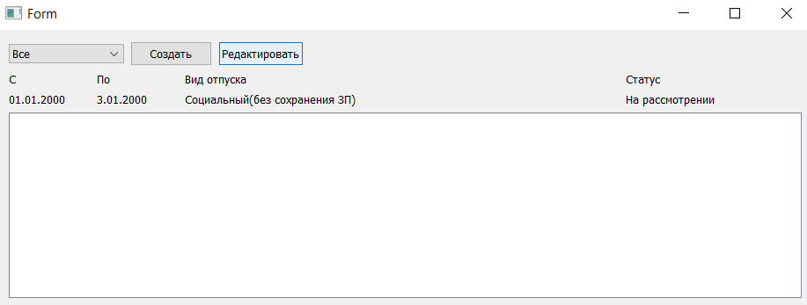

Рисунок 2.21 – Форма со списком отпусков

На рисунке 2.22 представлена форма для создания запроса на отпуск.

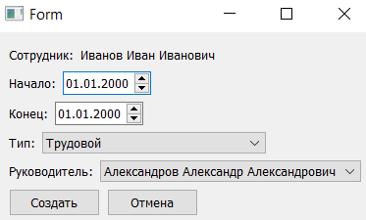

Рисунок 2.22 – Форма для создания запроса на отпуск

На рисунке 2.23 представлена форма со списком командировок.

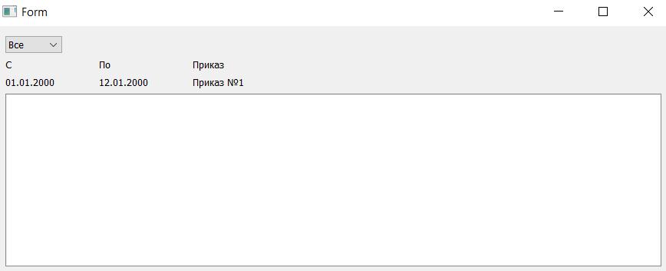

Рисунок 2.23– Форма со списком командировок

На рисунке 2.24 представлена форма с информацией о конкретной командировке.

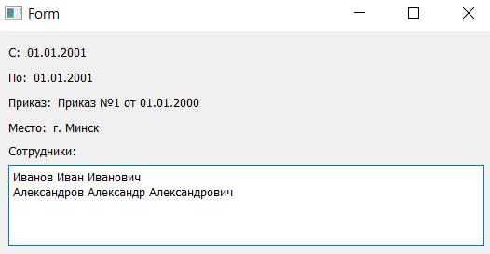

Рисунок 2.24 – Форма с информацией о конкретной командировке

На рисунке 2.25 представлена форма с информацией о рабочем графике.

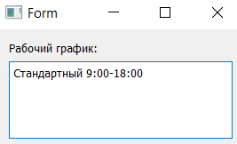

Рисунок 2.25 – Форма с информацией о рабочем графике

* 1. Нефункциональные требования
     1. Требования к техническому обеспечению

Программный продут должен быть кросс-платформенным и работать под операционными системами Windows 10 и Linux Mint. Разработка должна вестись с использованием фреймворка Qt 5.

* + 1. Требования к безопасности

Данный ПП должен обеспечивать необходимые механизмы технической защиты для соблюдения закона Республики Беларусь от 07.05.2021 № 99-З «О защите персональных данных» в целях обеспечения защиты прав и свобод физических лиц при обработке их ПД.

Система не должна позволять не администраторам получать доступ к интерфейсу администратора. Система не должна позволять не руководителям получать доступ к интерфейсу руководителя.

Система не должна позволять доступ к данным пользователям, не имеющим прав на их просмотр.

Пароли должны храниться в зашифрованном виде. Длина пароля должна быть не менее восьми символов.

Должна быть базовая защита от sql-инъекций.

Предполагается, что будет как минимум один администратор способный сделать резервную копию базы данных.

База данных должна быть клиент-серверной, для возможности развертывания базы данных у сторонней компании, которая может обеспечить безопасность персональных данных в соответствии с законодательством.

* + 1. Требования к производительности

Система должна стабильно работать с глубиной истории не менее 1 года.

Самый тяжелый запрос должен выполнятся не больше пяти секунд.